Pertemuan ke 10 : Termodinamika II

Lanjutan Sistem Refrijerasi

4.3.Modifikasi Siklus Refrigerasi Kompresi Uap
Perkembangan dari siklus kompresi uap menghasilkan beberapa modifikasi yang disesuaikan dengan kebutuhan dan peningkatan prestasi sistem. Tiga dari modifikasi adalah : siklus superpanas dan superdingin, siklus kompresi uap bertingkat, dan siklus kompresi uap gabungan temperatur atas dan temperatur bawah yang dikenal sebagai siklus cascade.
4.3.1. Siklus Superpanas dan Superdingin.
Siklus superdingin atau siklus superpanas merupakan pengembangan untuk beban medium sampai besar. Pengembangan dengan meningkatkan efek refrigerasi. Meningkatnya efek refrigerasi dengan aliran refrigerant yang tetap, akan meningkatkan kapasitas refrigerasi. Siklus superdingin dengan kondensasi sampai temperatur lebih rendah dari temperatur cairan jenuh, ketsa Gambar 4.7.a

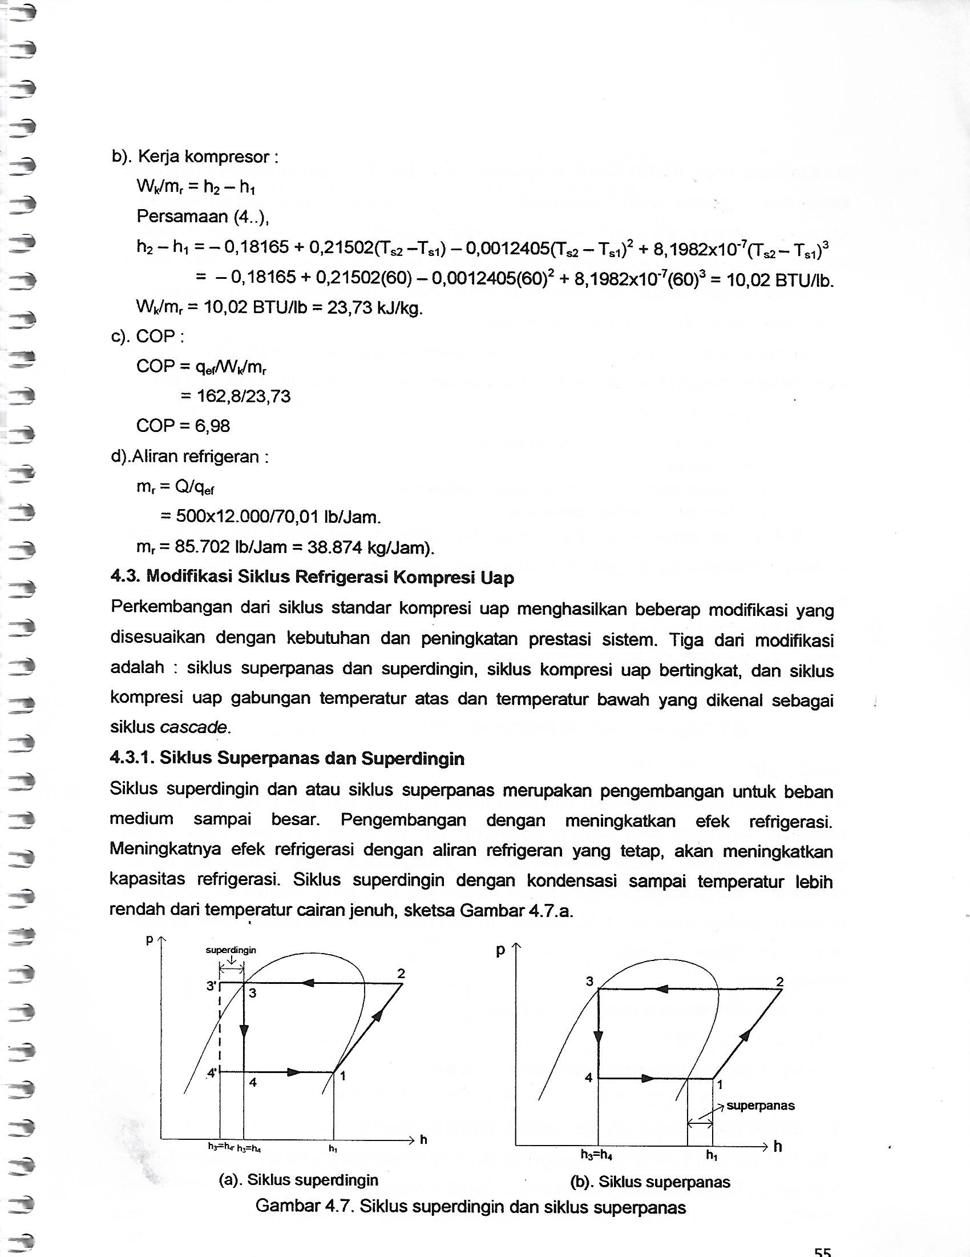

Gambar 4.7. Siklus superdingin dan siklus super panas

Derajat superdingin adalah selisih temperatur cairan jenuh dengan temperatur refrigerant keluar dari kondensor, yaitu : superdingin = T3 – T2. Siklus superpanas dengan evaporasi sampai uap panas lanjut yang temperaturnya lebih tinggi dari temperatur uap jenuh, sketsa Gambar 4.7.b. Derajat superpanas adalah selisih temperatur uap panas lanjut keluar evaporator dengan temperatur uap jenuh, yaitu : superpanas = T₁ – T_{g}, dengan T_{g} temperatur uap jenuh pada tekanan penguapan.
Entalpi cairan superdingin, h3’, adalah selisih antara entalpi cairan jenuh pada tekanan kondensasi hkf dengan kalor dilepaskan untuk penurunan temperatur dari T2 ke T3, yaitu :
h3” = hkf – Cp(T3 – T3’) (4.6)
hkf = entalpi cairan jenuh dalam kondensor
Cp = panas jenis tekanan konstan
T3 = Temperatur cairan jenuh dalam kondensor
T3’ = temperatur keluar kondensor
Entalpi uap panas lanjut superpanas, h1, adalah jumlah entalpi uap jenuh pada tekanan evaporasi heg dengan input kalor untuk meningkatkan temperatur dari Teg ke T1, yaitu :
h1 = heg – Cp(T1 – Teg) (4.7)
heg = entalpi uap jenuh dalam evaporator
Cp = panas jenis tekanan konstan
T1 = Temperatur uap panas lanjut keluar evaporator
Teg = temperatur uap jenuh dalam evaporator.

Contoh 4.2
System refrijerasi menggunakan rerigeran Freon-12, untuk 500 Ton (1760 kW) dengan kompresor sentrifugal yang bekerja isentropis. Uap memasuki kompresr pada kondisi superpanas dengan deraja superpanas 5ºC, menghasilkan uap kondensasi 35 oC. Kondensasi menghasilkan cairan dengan superdingin 5 ºC yang selanjutnya diekspansi sampai temperatur evaporasi 5 ºC. Berapa : a) Efek refrigerasi, b) Kerja kompresor, c).COP, dan d) Aliran massa refrigerant.
Penyelesaian
p₁ =tekanan evaporasi pada 5ºC = 3,7 Bar.
T₁ = T_{e} + 5 ºC = 10 ºC
p₃ = p₂ = tekanan kondensasi pada 35 ºC = 8,6 Bar
T₃ = T_{kf} – 5 ºC = 30 ºC.
Tk.1, kondisi keluar evaporator atau kondisi masuk kompresor.
p₁ = 3,7 Bar dan T₁ = 10 ºC, diagram Freon-12 : h₁ = 580 kJ/kg, s₁ = 4,77 kJ/kgºK.
Tk.2, kondisi keluar kompressor atau kondisi masuk kondensor.
p₂ = 8,6 Bar dan s₂ = 4,77 kJ/kgºK., diagram Freon-12 : h₂ = 596 kJ/kg.
Tk.3, kondisi keluar kondensor atau kondisi masuk katup ekspansi.
p₃ = 8,6 Bar dan T₃ = 30 ºC, diagram Freon-12 : h₃ = h₄ = 448 kJ/kg.
a).Efek refrigerasi
q_{ef} = h₁ – h₄
q_{ef} = (580 – 448)kJ/kg = 132 kJ/kg.
b).Kerja kompresor
W_{k}/m_{r} = h₂ – h₁
W_{k}/m_{r} = (580 – 448)kJ/kg = 16 kJ/kg.
c).COP
COP = q_{ef}/(W_{k}/m_{r}) = h₁ – h₄
COP = 132/16 = 8,25.
d).Aliran refrigeran
m_{r} = Q/qef
m_{r} = (1760kJ/det)/(132kJ/kg)
m_{r} = 13,33 kg/det.

4.3.2.Siklus Kompresi Bertingkat
Siklus kompresi uap bertingkat merupakan pengembangan dari siklus dasar dengan meningkatkan tekanan refrigerant untuk mendapatkan temperatur kondensasi yang lebih tinggi. Kompresi dilakuan oleh lebih dari satu kompresor dengan menggunakan pendinginan antara. Pendinginan antara dengan pencampuran uap jenuh sisa kondensasi dengan uap temperatur tinggi dari kompresor pertama.

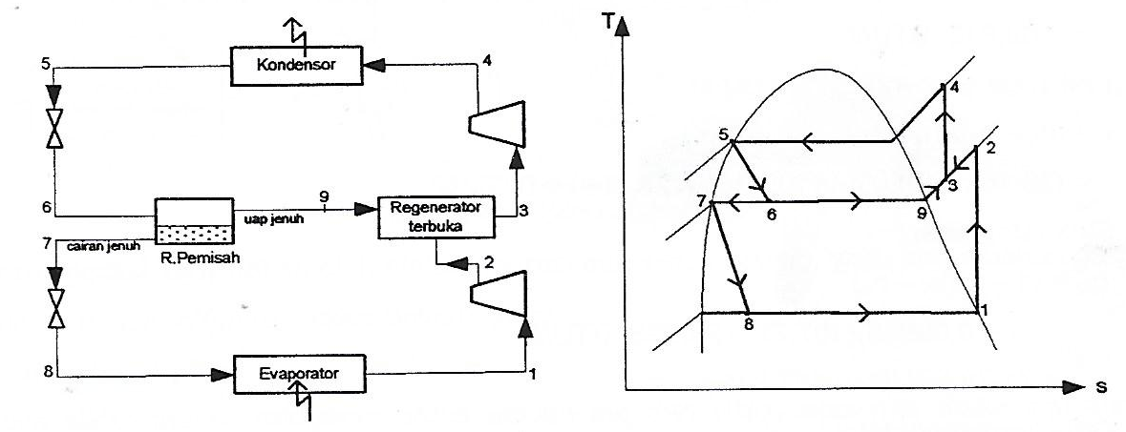
Gambar 4.8. Siklus kompresi bertingkat
Gambar 4.8, uap jenuh keluar dari evaporator dikompresi oleh kompresor pertama dari 1 ke 2 dan uap panas lanjut memasuki regenerator terbuka. Uap jenuh dari ruang pemisah (flash chamber) memasuki regenerator terbuka bercampur dengan uap panas lanjut hasil dari kompresi kompresor yang pertama, pada pencampuran ini uap panas lanjut mengalami
Pendinginan. Campuran uap refrigeran dikompresi oleh kompresor kedua untuk mendapatkan temperatur tinggi (agar laju perpindahan panas yang besar pada proses kondensasi). Kondensasi menghasilkan cairan yang selanjutnya diekspansi dari 5 ke 6, dan refrigeran keluar dari katup ekspansi campuran cairan-uap yang kemudian memasuki ruang pemisah. Ruang pemisah memisahkan uap dan cairan menjadi cairan jenuh dan uap jenuh. Cairan jenuh iekspansi proses 7 ke 8 menjadi refrigerant tekanan rendah dan temperatur rendah yang kemudian memasuki evaporator. Fraksi uap jenuh dalam ruang pemisah di inputkan ke regenerasi terbuka.
Contoh 4.3.
Sistem refrigerasi menggunakan refigeran-22, untuk 500 Ton (1760 kW) dengan kompresor sentrifugal yang bekerja isentropis seperti contoh 4.1 pada system dua tingkat dengan pendinginan cepat.. Uap memasuki kompresor pada kondisi uap jenuh dan keluar kondensor pada cairan superdingin 32,2 ºC, Tekanan evaporasi 525 kPa dan tekanan kondensasi 1355 kPa.. Berapa : a) Fraksi cairan pada pendinginan cepat, b) Efe refrigerasi aliran refrigerant kondensor, c).Kerja kompresor total, d).COP, dan d) Aliran massa refrigerant kondensor..
Penyelesaian
Menggunakan hasil analisis contoh 4.1, dipetoleh :
h₁ = 107,728 BTU/lb dan h₅ = 36,162 BTU/lb, dan
p_{i} = (pevxpkon)0,5 = (525x1355)^{0,5} kPa = 122,34 psia ,, sehingga Ti = 63,17 ºF
h₈ = h₉ =(10,409+0,26851(63,17)+0,0001479(63,17)²+5,3429x10⁻⁷(63,17)³) BTU/lb.
= 28,095 BTU/lb.
h₇ = (10,465+0,098445(63,17) – 0,0001226(63,17)² – 9,861x10⁻⁷(63,17)³) BTU/lb.
= 109,946 BTU/lb.
a).Fraksi cairan pendingin cepat.
x= (h₅ – h₈)/(h₇ – h₈)
= (36,162 – 28,095)/(109,946 – 28,095) = 0,09856
b).Efek refigerasi
qef= (1 – x)(h₁ – h₉)
= (1 – 0,09856)(107,72 – 28,095) BTU/lb
= 71,78 BTU/lb = 167 kJ/kg.
c).Kerja kompresor total
T_{s2} – T_{s1} = (63,17 – 35) ºF = 28,17 ºF.
h₂ – h₁ = -0,18165 + 0,21502(28,17) – 0,0012405(28,17)² + 8,1982x10⁻⁶(28,17)³ BTU/lb
= 5,074 BTU/lb
T_{s} – T_{i} = (95 – 63,17) ºF = 31,83 ºF.
h₄ – h₃ = - 0,02 + 0,16352(31,83) – 0,00035106(31,83)² + 1,9177x10⁻⁶(31,83)³ BTU/lb.
= 4,891 BTU/lbm.
Wk/mr = (1 – x)(h2 – h1) + h4 – h3
= (1 – 0,09856)(5,074 BTU/lb +4,891 BTU/lb = 9,465 BTU/lb = 22,0 kJ/kg)
d). COP
COP_{ref} = 167/22 = 7,58
e). Aliran massa refrigerant kondensor
m_{r} = Q/q_{ef} = 500x12.000/71,78 lb/Jam = 83,588 lb/Jam = 37,916 kg/Jam.

4.3.3. Siklus Cascade atau Siklus Biner
Modifikasi system regrogerasi kompresi uap yang lain dengan penggunaan khusus, adalah Siklus Biner atau yang dikenal Siklus Cascade, dimana system merupakan gabungan dua atau lebih siklus dasar. Hubungan diantara kedua siklus dengan satu penukar panas tertutup, dimana penukar panas sebagai kondensor bagi siklus awah dan sebagai evaporator bagi siklus atas. Sketsa system seperti Gamba 4.9. Refrigeran pada siklus bawah dengan siklus atas dapat saja berbeda atau dari jenis yang sama.
Gambar 4.9. Siklus Cascade
Efek refrigerasi dinyatakan oleh efek refrigerasi dari siklus bawah, yaitu perpindahan panas peraliran massa refrigerant siklus bawah, yaitu :
q_{ef} = h₂ – h₁ (4.8)
Apabila aliran massa refrigerant siklus bawah mb dan siklus atas ma, maka laju aliran panas dari siklus bawah ke siklus atas adalah : mb(h3 – h4) yang sama dengan laju aliran panas ke refrieran siklus atas yaitu ma(h6 h5), sehingga :
m_{b}(h₃ – h₄) = m_{a}(h₆ – h₅)
$\frac{m_{b}}{m_{a}}$ = $\frac{h_{6}-h_{5}}{h_{3}-h_{4}}$ (4.9)
Dan : m_{b} = Q/q_{ef} (4.10)
Q = kapasitas refrigerasi.
Q_{ef} = efek refrigerasi siklus bawah
Kerja kompresor, total untuk kedua kompresor masing-masing kompresor siklus bawah dan kompresor siklus atas., adalah :
W_{k} = (h₃ – h₂) + m_{a}(h₇ – h₆)/m_{b} (4.11)
Koefisien Prestasi dinyatakan sebagai perbandingan antara efek refrigerasi dengan kerja input melalui kompresor, yaitu :
COP = q_{ef}/W_{k} (4.12)

Contoh 4.4
Sistem cascade direncanakan bekerja pada kondisi berikut :
Sistem bawah Sistem atas
Refrigeran HFC125 HFC22
Temperatur penguapan, ºF – 60 10
Tekanan penguapan, psia 12,75 47,46
Temperatur kondensasi, ºF 20 100
Tekanan kondensasi, psia 78,5 210,5
Temperatur suction, ºF – 20
Superdingin penukar panas, oF 1
Beban kalor, BTU/Jam 100.000

Uap jenuh refrigerant memasuki kompresor siklus atas dan keluar kondensor dam kondisi cairan jenuh. Kompresor system atas dan sistm bawah bekerja secara isentropis. Entalpi HFC-125 cairan jenuh temperatur antara – 17,8 s/d 10º C adalah h_{si} = 11,04 + 0,3T_{si} BTU/lb. Entalpi HFC-125 uap pada temperatur – 62,2 s/d – 34,4º C adalah h_{sv} = 63,3 + 0,14(T_{sv} +80) BTU/lb. Perbedaan entalpi HFC-125 uap sepanjang garis entropi konstan temperatur T_{kond} < – 1,1ºC dan Tsv > 26 ºC, adalah ∆h_{sv} = 0,175(T_{kond} – T_{cv})BTU/lb dengan T_{kond} adalah temeratur kondensasi dan T_{cv} adalah temperatur evaporasi. Panas jenis uap HFC-125 adalah 0,14 BTU/lboF, panas jenis caiaran jenuh HFC-125 adalah 0,3 BTU/lboF.
Berapa : a). Efek refrigerasi dari refrigerant system bawah, b). Kerja total kompresor, c).COP dan d). Aliran massa refigeran system atas.
Penyelesaian
h₁ = 63,3 + 0,14(T_{sv} +80) BTU/lb = 63,3 + 0,14(– 60 +80) BTU/lb = 66,1 BTU/lb.
h₃ = 11,04 + 0,3T_{si} = 11,04 + 0,3x20 = 17,04 BTU/lb.
h₄ = h₃ – C_{p}(T₃ – T_{3’}) = 17,04 – 0,3(20 – 1) = 11,34 BTU/lb.
a). Efek refrigerasi sstem bawah :
q_{ef.b} = h₁ – h₄
= (66,12 – 11,34) BTU/lb
= 54,78 BTU/lb = 127,4 kJ/kg.

